Санкт-Петербургский Политехнический Университет Петра Великого
Институт Прикладной Математики и Механики
Кафедра Теоретической Механики

Отчет по дисциплине:
Компьютерные технологии в механике

Выполнил:
Студент гр.13642/2
Колупаев В. А.

Санкт-Петербург
2016

Название работы: визуализация показаний датчика MPU-5060
Цель работы: написать программу с помощью средств языка С# с использованием Windows Forms.
Интерфейс программы:
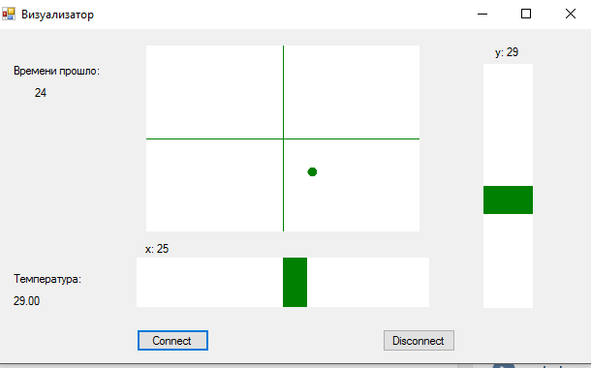
Рис. 1
Основное окно программы
Интерфейс программы выполнен в виде формы, на которой расположены кнопки «Connect» и «Disconnect», трех PictureBox'ов и нескольких элементов Label.

Работа программы

Работа программы начинается с нажатия пользователем на кнопку «Connect». При нажатии на эту кнопку программа вызывает метод port.Open(), который конфигурирует и открывает заданный последовательный порт, к которому подключен контроллер Arduino Nano с микросхемой MPU-5060, а также начинает отсчет времени с момента нажатия кнопки и выводит его на экран. Контроллер начинает выполнять отправку показаний в порт в виде строки. Программа через определенные интервалы времени (с помощью метода timer1_Tick) выполняет расшифровку этой строки и получает значения отклонения по оси X и по оси Y, а также получает значение температуры в градусах Цельсия. Данные значения в дальнейшем выводятся на экран с помощью элементов интерфейса Label.

В окне программы присутствует три PictureBox’а:

Первые два (именуемые в коде программы xAxis и yAxis) - выполняют визуализацию отклонения по одной оси. Чем выше отклонение от начального положения – тем шире(выше) становится зеленый прямоугольник.

Третий – расположен по центру окна и отображает двухмерную визуализацию отклонения от начального положения. Начальное положение визуализировано пересечением двух линий, текущее – кругом.

Визуализация происходит с помощью покадрового отображения: перед выводом новых показаний, старые стираются.

По нажатии на кнопку «Disconnect» таймер останавливается и обнуляется, вызывается метод port.Close(); закрывающий последовательный порт. При этом показания больше не выводятся, и визуализация показаний прекращается.
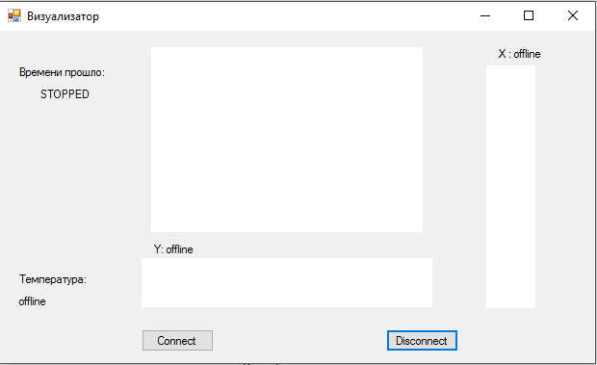
Рис. 2
Основное окно при отключенном контроллере
Заключение
Программа выполняет свою задачу, но в ней присутствует постепенно натекающая задержка: чем дольше работает программа – тем инертнее она становится. В дальнейшем будет проведен поиск проблемы, и добавление некоторых дополнительный функций, например реализация выбора определенного порта из выпадающего списка COM-портов при одновременном подключении нескольких устройств.

